十三、特征选择与变换上机题
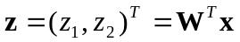给定一组3维数据，请对给定的数据分别作主成分分析（PCA）和线性判别分析（LDA），并画出投影到两维( )的数据分布图。
（注意：swiss-data.txt的第一维是类别标号，共3类。作PCA时不用。）

